LIKOVNA UMETNOST –Strip

Datum: 25. 3. 2010

Učna enota: Strip

Učni pripomočki/sredstva: PROJEKCIJA, brezčrtni list, pisala, barvice ali flomastri

Cilj LUM je, da s pomočjo znanja o stripu le tega tudi samostojno narišeš.

POTEK DELA:

- Ali veš, kako nastanejo stripi?

Na spodnji povezavi boš izvedel, kako nastane strip s pomočjo računalnika.

http://otroski.rtvslo.si/firbcologi/prispevek/55

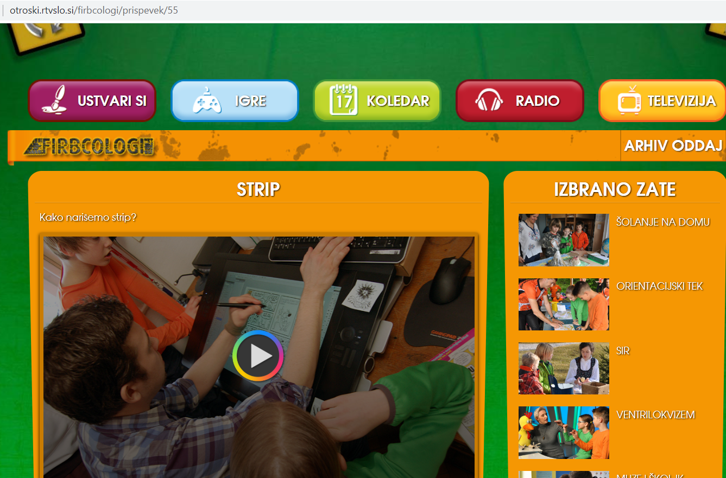

- Pred uporabo računalnikov so stripe risali le na papir.

Oglej si še diaprojekcijo, ki te bo seznanila z nekaterimi značilnostmi in pravili risanja stripov.

PROJEKCIJA – Strip (imaš v priponki na spletni strani šole pri navodilih za današnji dan)
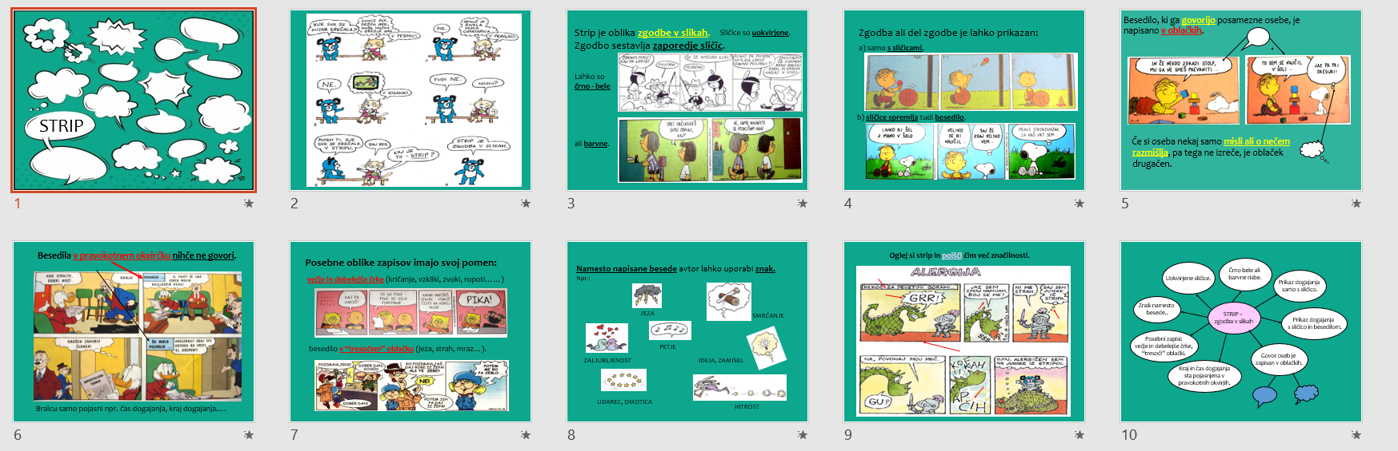

- Izdelal boš svoj strip.

- NASLOV, VSEBINA ZGODBE, OSEBE

Najprej razmisli, kaj bo vsebina tvojega stripa. Izbira naslova, oseb in zgodbe je tvoja odločitev. Nastopajoče osebe so lahko iz resničnega ali izmišljenega sveta, tako živali kot osebe.

- TEHNIKA RISANJA IN PISANJA

V nadaljevanju se odloči, ali bo tvoj strip črno-beli ali barvni.

- Za črno-belega boš uporabil črno pisalo (svinčnik, črn flomaster, barvica)
- Za barvnega lahko uporabiš le flomastre ali le barvice. Lahko pa združiš tako flomastre kot suhe barvice.

- TVOJE DELO

Z ravnilom stran papirja razdeli na polja – postavi okvirčke. Priporočam, da jih je približno šest na eni strani, lahko pa jih je tudi več ali manj.
List lahko obrneš vodoravno ali navpično.
Ne pozabi, da rišeš od leve proti desni in šele zatem greš v novo vrsto.

Danes risanju nameniš eno šolsko uro.

Ko po eni šolski uri zaključiš z delom, list shrani, ker bomo z delom nadaljevali naslednji teden.

